Vzdelávanie v oblasti predaja a používania prípravkov na ochranu rastlín (učebný materiál)
2022

Vplyv prípravkov na ochranu rastlín na včely, užitočný hmyz
všeobecne

Poľnohospodárska rastlinná výroba sa dnes nezaobíde bez používania agrochemikálií, bez hnojív a bez prípravkov na ochranu rastlín. Ale nezaobíde sa ani bez opeľovačov – včiel a iného užitočného hmyzu. Opeľovače sú významným úrodotvorným činiteľom, ale používanie agrochemikálií je pre ne veľkým rizikom možnej otravy alebo poškodenia. Preto je veľmi dôležité poznať mieru rizika prípravkov na ochranu rastlín pre opeľovače a dodržiavať zásady správnej poľnohospodárskej praxe pri aplikácii agrochemikálií.

Okrem základných údajov pri celkovom hodnotení rizika prípravkov na ochranu rastlín pre včely sa berú do úvahy ďalšie dôležité faktory:
- Možnosť expozície včiel pri aplikácii prípravku podľa návodu na použitie
Hodnotí sa možnosť, či vôbec včely prídu do styku s prípravkom podľa navrhnutého návodu na použitie – iný pohľad je na prípravky, ktoré sa budú používať ako moridlá a iný pohľad je na prípravky, ktoré budú aplikované formou foliárneho postreku.
- Predpísaná aplikačná dávka
V návode na použitie je vždy uvedená aplikačná dávka na 1 hektár, ktorú je potrebné vždy dodržať, pretože hodnotenie rizika daného prípravku sa vzťahuje na predpísanú dávku.
- Kvocient nebezpečnosti
Kvocient nebezpečnosti - HQ vyjadruje pomer medzi maximálnou aplikačnou dávkou vyjadrenou v gramoch účinnej látky na hektár a hodnotou LD₅₀ vyjadrenou v μg účinnej látky na včelu. Ak kvocient nebezpečnosti je menší ako 50, riziko pre včely je prijateľné za podmienok dodržania predpísanej dávky alebo koncentrácie a návodu na použitie.
  - Ak kvocient nebezpečnosti je v rozsahu 50 – 2 500, riziko pre včely sa zvyšuje a aj za podmienok dodržania predpísanej dávky a návodu na použitie je prípravok pre včely škodlivý.
  - Ak kvocient nebezpečnosti je väčší ako 2 500, riziko pre včely je veľmi vysoké, prípravok je vysokotoxický a je zaradený ako jedovatý pre včely.
- Atraktivita ošetrovanej plodiny pre včely
Je veľký rozdiel v hodnotení možného negatívneho dopadu aplikácie prípravkov na ochranu rastlín na včely podľa toho, na akú plodinu bude daný prípravok použitý. Medzi menej atraktívne plodiny pre včely patria napr. zemiaky, obilniny alebo kŕmna repa, a tak tieto plodiny znižujú riziko. Ale všetky kvitnúce porasty, napr. ovocné stromy, drobné ovocie, repka olejná, slnečnica, ďatelina, ale aj kvitnúce buriny v porastoch, sú veľmi atraktívne pre včely, lebo poskytujú peľ a nektár – základnú bielkovinovú a sacharidovú výživu.
Okrem kvitnúcich rastlín včely navštevujú aj nekvitnúce rastliny, kry a stromy, ak sa na nich vyskytuje medovica alebo mimokvetový nektár.
- Spôsob aplikácie
Spôsob aplikácie prípravkov na ochranu rastlín je tiež dôležitým faktorom pri hodnotení rizika. Ak sa prípravok aplikuje podľa návodu na použitie napr. súčasne so sejbou, riziko možného negatívneho dopadu na včely je nízke. Ale ak je predpísaná foliárna aplikácia v čase kvetu porastu, samozrejme sa zvyšuje riziko pre opeľovače.
- Účinok prípravku
V dnešnej dobe sa výrazne znižujú dávky účinných látok na hektár, avšak zvyšuje sa ich účinnosť, a je to výrazne evidentné hlavne u systémových prípravkov, čo treba mať na zreteli pri hodnotení rizika daného prípravku. Taktiež je dôležité poznať účinok prípravkov, ak zasahujú do vývoja škodlivého hmyzu. V takýchto prípadoch je potrebná regulácia ošetrovaných plodín - takéto prípravky nemôžu byť aplikované na plodiny, z ktorých by včely mohli nosiť kontaminovaný peľ, pretože z peľu pripravujú kŕmnu kašičku potrebnú na výživu jednotlivých vývinových štádií včiel.
- Perzistencia aplikovaného prípravku
Dôležitým hodnotiacim kritériom je aj informácia o dĺžke pôsobenia účinku aplikovaného prípravku na rastline, napr. prípravky rýchlo sa rozkladajúce na neškodné metabolity sú menej rizikové. Riziko sa zvyšuje u prípravkov, ktoré majú dlhodobý účinok, napr. organofosfáty, alebo prípravky s výrazným systémovým účinkom, napr. neonikotinoidy.
- Čas aplikácie
Čas aplikácie prípravku na ošetrovaný porast je jedným z najproblémovejších rizikových faktorov. Ošetrovanie porastov z hľadiska minimalizácie rizika pre včely by sa malo robiť v bezletovom čase včiel, skoro ráno alebo neskôr večer.
U insekticídnych prípravkov by ošetrovanie plodín malo byť samozrejmosťou len v podvečerných hodinách, v mimoletovom čase včiel.
- Klimatické podmienky počas aplikácie
Je dôležité dodržať podmienku aplikácie za bezveterného počasia, aby nedošlo k úletu aplikovanej kvapaliny na necieľové rastliny, ktoré navštevujú včely.
Ak aj ošetrovaný porast nie je navštevovaný včelami, ale ponad porast je letový koridor včiel za znáškou, je potrebné vedieť, že aplikácia prípravkov na ochranu rastlín pri teplote vyššej ako 20ºC a následný odpar aplikovanej kvapaliny môže prekryť materský feromón včely a včely pri návrate do úľa potom nie sú vpustené strážkyňami do pôvodného materského včelstva. Následne dochádza k úhynu včiel - lietaviek pred úľmi.

Na základe komplexného pohľadu sa prípravky na ochranu rastlín podľa miery rizika pre včely podľa slovenskej legislatívy (§ 2 vyhlášky MPRV SR č. 488/2011 Z. z.) označujú nasledovne:
- Vč1 - Prípravok pre včely jedovatý
- Vč2 - Prípravok pre včely škodlivý
- Vč3 - Prípravok pre včely s prijateľným rizikom pri dodržaní predpísanej dávky alebo koncentrácie
Okrem základného označenia Vč1, Vč2, Vč3 je v etiketách prípravkov, hlavne u insekicídnych prípravkov, uvedené ešte doplňujúce označenie správnej aplikácie. Sú tam uvedené doplňujúce vety, napr. aplikovať za bezvetria, aplikovať vo večerných hodinách mimo letového času včiel, vety obmedzujúce použitie daného prípravku v tank-mix kombinácii s určitými typmi prípravkov, kde ich kombináciou narastá škodlivosť pre včely v porovnaní s jednotlivou aplikáciou samostatných prípravkov a podobne. Pre minimalizáciu rizika poškodenia včiel je teda potrebné si vždy prečítať celý návod na použitie a až po dokonalom oboznámení sa so všetkými upozorneniami daný prípravok aplikovať.

Vyhláška MPRV SR č. 488/2011 Z. z., ktorou sa ustanovujú podrobnosti o zásadách a opatreniach na ochranu zdravia ľudí, zdrojov pitnej vody, včiel, zveri, vodných a iných necieľových organizmov, životného prostredia a osobitných oblastí pri používaní prípravkov na ochranu rastlín určuje správne používanie prípravkov na ochranu rastlín z hľadiska ochrany včiel a iného užitočného hmyzu.

Prípravky, ktoré sú pre včely jedovaté (Vč1) sa nepoužijú:
- na kvitnúcich porastoch navštevovaných včelami,
na stromoch, kroch a iných rastlinách, ktoré sú navštevované včelami v čase kvetu, pri výskyte medovice alebo mimokvetového nektáru, leteckou aplikáciou.

Prípravky, ktoré sú pre včely škodlivé (Vč2):
- sa nepoužijú počas letu včiel
- na kvitnúcich porastoch navštevovaných včelami,
- na stromoch, kroch a iných rastlinách ktoré sú navštevované včelami v čase kvetu, pri výskyte medovice alebo mimokvetového nektáru,
- leteckou aplikáciou na pozemkoch, ponad ktoré smeruje hromadný let včiel za zdrojom znášky,
- aplikujú sa po ukončení letu včiel, najneskôr do 23,00 hod. príslušného dňa.

Tank- mix kombinácie prípravkov pre včely s prijateľným rizikom pri dodržaní predpísanej dávky alebo koncentrácie (Vč 3) sa z hľadiska ochrany včiel označujú ako prípravky pre včely škodlivé (Vč 2).

Za kvitnúci porast navštevovaný včelami sa považuje porast, kde na 1 m² sa nachádzajú priemerne dve kvitnúce rastliny. Priemerný počet kvitnúcich rastlín vrátane kvitnúcich burín v porastoch sa zisťuje v pásoch 1 m širokých a 100 m dlhých, a to na plochách do 10 ha na 5 miestach a na plochách nad 10 ha na 10 miestach. Ak sú podstatné rozdiely v kvitnutí niektorej časti porastu, posudzuje sa táto časť samostatne.
Za kvitnúce stromy a kry sa považujú aj stromy a kry navštevované včelami pri výskyte medovice alebo mimokvetového nektáru.

Prípravky pre včely jedovaté a pre včely škodlivé možno použiť počas denného letu včiel v okruhu 100 m okolo trvalého stanovišťa včelstiev len so súhlasom včelára a za podmienky bezpečnej bezúletovej aplikácie.
Prípravky pre včely jedovaté možno použiť len v takej vzdialenosti od kvitnúcich porastov, kvitnúcich stromov a krov navštevovaných včelami alebo od stanovišťa včelstiev, ktorá pri spôsobe použitia prípravku a aplikačného zariadenia , pri sile a smere vetra zaručuje, že včely neprídu do styku s použitými prípravkami.
Pri použití prípravkov škodlivých pre včely sa vzdialenosť dodrží, ak sa použijú v čase letu včiel.

Na porastoch pod kvitnúcimi stromami možno použiť:
- prípravky pre včely jedovaté len takým spôsobom, ktorý vylučuje zanesenie týchto prípravkov na kvety stromov,
- prípravky škodlivé pre včely len takým spôsobom, ktorý vylučuje ich zanesenie na kvety stromov v čase letu včiel.
Pri ošetrovaní ovocných sadov a viníc je potrebné brať do úvahy aj porast pod stromami alebo medzi výsadbou viniča a možný výskyt kvitnúcich burín, ktoré včely navštevujú.

Chovateľ včiel je povinný mať označené stanovište včelstiev, ak nie je v zastavanej časti obce, žltým rovnostranným trojuholníkom s dĺžkou strany 1 m v horizontálnej polohe.

U prípravkov, kde je nevyhnutné obmedzenie ich aplikácie z hľadiska ochrany včiel a užitočných článkonožcov sa na ich etiketách uvádzajú aj bezpečnostné opatrenia týkajúce sa životného prostredia (SPe) (podľa Nariadenia Komisie (EÚ) č. 547/2011).

Ochrana opeľovačov v uzatvorených priestoroch
Zvyšovaniu kvalitnej úrody v skleníkoch a fóliovníkoch výrazne napomáhajú aj čmeliaky – opeľovače, ktoré veľmi dobre pracujú v uzatvorených priestoroch. Ak pestovateľ v takýchto priestoroch používa chemickú ochranu, musí zabezpečiť vyloženie úlikov s čmeliakmi mimo skleník alebo fóliovník a opätovne ich vložiť až vtedy, keď to už je pre opeľovače bezpečné.

Čo robiť v prípade poškodenia alebo otravy včiel?
V takomto prípade je potrebné zvolať komisiu, ktorú zvyčajne zvoláva podľa miesta škodovej udalosti príslušný úradný veterinárny lekár alebo asistent úradného veterinárneho lekára (iba v prípade, ak je písomne poverený na túto činnosť príslušnou regionálnou veterinárnou a potravinovou správou) . V komisii je zastúpený poškodený včelár, majiteľ ošetrovaného porastu, úradný veterinárny lekár alebo poverený asistent úradného veterinárneho lekára. Komisia spíše presný zápis a popis škodovej udalosti, prípadne urobí fotografické zábery.
Komisionálne sa odoberú vzorky: 500 gramov ošetrovaného porastu a 200 gramov uhynutých včiel, odobraté vzorky sa vložia do papierového obalu a spolu s kópiou zápisu úradný veterinárny lekár vzorky odošle do Štátneho veterinárneho a potravinového ústavu do Bratislavy do 72 hodín na rozbor. Ošetrovateľ porastu je povinný uviesť akým prípravkom bol porast ošetrený a prípadne urobiť fotokópiu z knihy evidencie spotreby prípravkov na ochranu rastlín a pomocných prípravkov, kde sú presne zapísané údaje o termíne a spôsobe aplikácie, o použitom prípravku, jeho koncentrácii a ošetrovanom poraste.
Škodovú udalosť úradný veterinárny lekár alebo poverený asistent veterinárneho lekára nahlási elektronickou poštou na NPPC – VÚŽV -- Ústav včelárstva v Liptovskom Hrádku ( e-mail: vcela.hradok@nppc.sk). Na internetovej stránke Ústavu včelárstva (www.uvc.sk) je k dispozícii aj dokument „Postup pri podozrení úhynu včelstiev v dôsledku použitia prípravkov na ochranu rastlín“ s prílohou na komisionálne vyplnenie „Hlásenie o podozrení úhynu včelstiev v dôsledku použitia prípravkov na ochranu rastlín.“

Minimalizácia rizika používania prípravkov na ochranu rastlín pre včely
Veľmi dôležité pre minimalizáciu rizika pre včely pri aplikácii prípravkov na ochranu rastlín je:
- dodržiavanie zásad správnej poľnohospodárskej praxe,
- rešpektovanie obmedzení v aplikácii prípravkov, ktoré vyplývajú z ich príslušného Vč označenia a osobitných bezpečnostných opatrení SPe 8
- dodržiavanie návodu na použitie vrátane maximálnych autorizovaných aplikačných dávok a obmedzení v aplikácii vzhľadom ku kvitnutiu včelomilných plodín, stromov a krov - dodržiavanie správneho času aplikácie – hlavne insekticídnych prípravkov v mimoletovom čase včiel - vyvarovať sa nesprávnej kombinácii: prípravok na ochranu rastlín + prípravok na ochranu rastlín, prípravok na ochranu rastlín + hnojivo, čím sa výrazne zvyšuje riziko negatívneho dopadu na včely a iných opeľovačov (z dôvodu možného synergického škodlivého účinku na včely)

Cieľom je bezpečná aplikácia agrochemikálií pre včely a iné opeľovače, aby výsledkom dobrej informovanosti a spolupráce medzi pestovateľmi a včelármi bol dobrý výnos pre pestovateľov aj vplyvom opeľovacej činnosti včiel a dobrý výnos aj pre včelára vo forme medu a peľu. Ak bude fungovať dobrá spolupráca a dobrá vzájomná informovanosť (pestovateľ bude informovať včelárov o používaných prípravkoch na ochranu rastlín a bude vyberať zo širokej ponuky prípravkov na ochranu rastlín tie, ktoré sú minimálne rizikové pre včely - a včelár bude mať viditeľne označené stanovište včelstiev), obidve strany budú spokojné.

Hraboš poľný (Microtus arvalis)

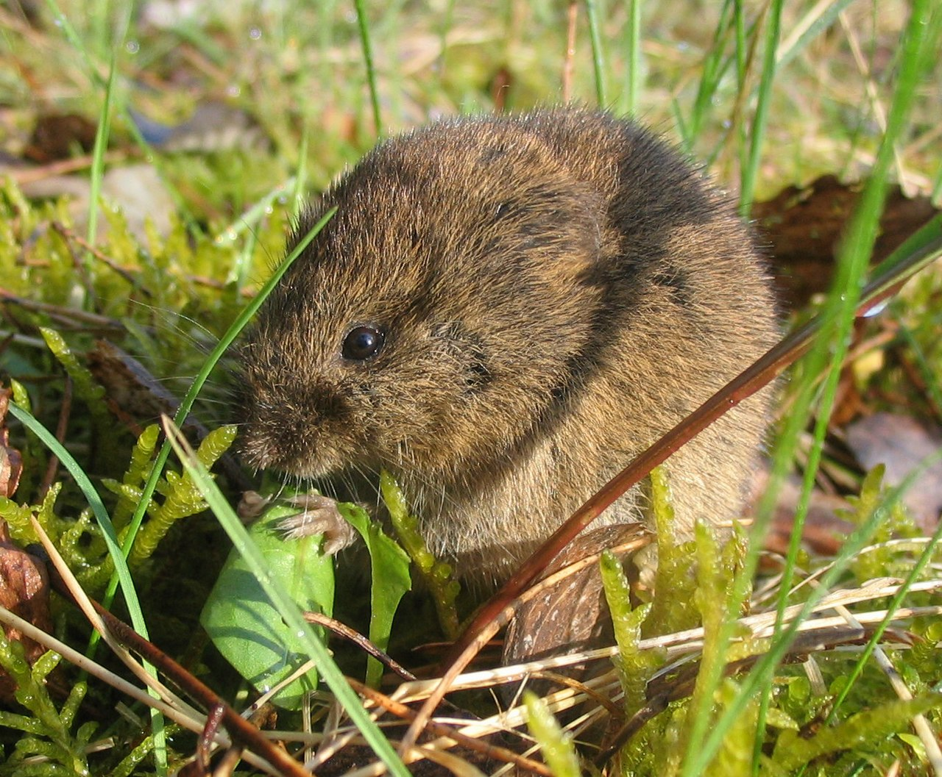

Mimoriadna plodnosť mu zabezpečuje prežitie. Pri pravidelnom premnožení (cca každé 3 – 4 roky spôsobuje škody na úrode. Sprievodným znakom premnoženia (gradácie) je holožer tráv na poliach a popri cestách. Po dosiahnutí vrcholnej fázy hustota populácie rýchlo klesá. Dôvodom je vyčerpanie potravy a obsadenie priestoru.
Vyskytuje sa na plochách bez drevín, na lúkach a poliach. Živí sa rastlinnou (tráva, hľuzy, korene, semená rastlín) a malou živočíšnou potravou. Pod zemou si vytvára zásoby. Na obranu pred nepriateľmi používa zuby a ostré pazúry. V pôde si vytvára hustú sieť chodbičiek so starostlivo vystlaným brlohom na odchov mláďat. Po miernej zime dochádza často k ich premnoženiu, kedy na 1 ha plochy pripadá 1000 až 3 000 jedincov. Tieto
za mesiac spotrebujú viac ako 2 tony rastlín a 400 kg obilia. Hraboš žije v rodinách, je to spoločenský druh. Môže spôsobiť pri poľnohospodárskych plodinách 20 až 40 % straty
na úrodách.
Prenáša viac ako 20 druhov ochorení. Veľmi škodí aj v záhradách. Hraboš obýva celú Európu okrem Anglicka, Škandinávie a časti Stredomoria. Jeho prirodzenými nepriateľmi sú dravé vtáky (jastrabovité, sokolovité, sovy), ako aj krkavcovité, ďalej hranostaje, lasice, líška obyčajná, ako aj mačka domáca.
V súčasnosti na trhu v SR je možne proti hrabošovi poľnému v poľnohospodárskej praxi použiť prípravky na ochranu rastlín pod obchodnými názvami:
  - RATRON GW autorizačne č. 20-00849-AU použitie do 30.10.2026.
  - STUTOX II autorizačne č. 19-00566-AU použitie do 30.10.2026.
Dôležité je v rámci správnej farmárskej praxi aby aplikátor uvedený prípravok na ochranu rastlín použil v zmysle schválenej etikety ÚKSÚP a dodržiaval jednotlivé povinnosti vyplývajúce s etikety prípravku na ochranu rastlín.

Ilegálne, falšované a neautorizované prípravky na ochranu rastlín (POR)

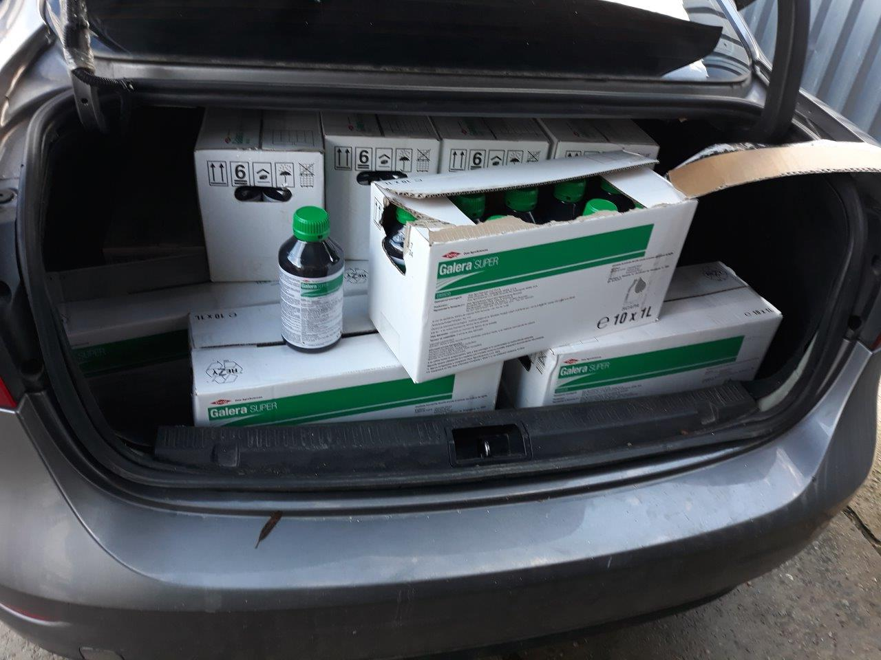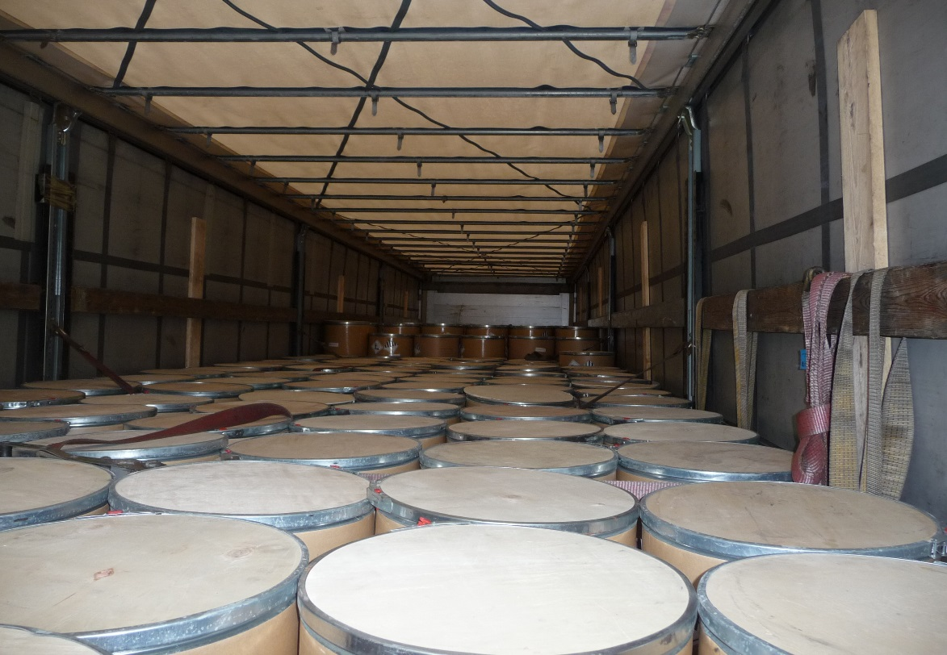
POR - patria medzi najprísnejšie regulované tovary v EÚ, s akým v poľnohospodárskej výrobe prichádzame do styku a nepodliehajú režimu voľného pohybu tovaru. Ich uvedenie
na trh v danom členskom štáte (vrátane SR) podlieha autorizačnému procesu. Každý štát vykonáva vlastný proces registrácie, ktorý je výsledkom niekoľkoročného skúmania, skúšania a vyhodnotenia vedeckej dokumentácie, dodanej výrobcom prípravku na ochranu rastlín.
Nakoľko v mnohých prípadoch ide o chemické vysoko rizikové látky, pre ich bezpečné použitie je nevyhnutné zodpovedajúce vzdelanie aplikátora (operátora) a dodržiavanie pokynov na etikete a platnej legislatívy v danej oblasti. Kontrola dodržiavania týchto podmienok je kľúčová na zaručenie bezpečnosti potravinového reťazca (pestovanie bezpečných potravín určených na priamy konzum aj na ďalšie spracovanie) a životného prostredia (podzemná a povrchová voda, pôda, vzduch, živé organizmy).
Prípravky na ochranu rastlín sú určené na ochranu poľnohospodárskych plodín, ako aj na zabezpečenie kvalitných a bezpečných potravín. Keď sa použijú v správnom aplikačnom termíne v odporúčanej dávke a koncentrácii, majú významný vplyv na rentabilitu výroby.

Prečo sa prípravky na ochranu rastlín falšujú?

Najviac sa do EÚ dovážajú falzifikáty liekov, a falzifikáty POR sú v prvej päťke najfalšovanejších komodít, pretože patria medzi vysoko hodnotné komodity. Falšovanie prípravkov na ochranu rastlín nie je ničím výnimočným. Ide o veľmi vyhľadávaný tovar, obdobne ako sú lieky, odevy či kozmetika. Prípravky na ochranu rastlín stoja nemalé peniaze. Falšované prípravky na ochranu rastlín obsahujú neznáme chemické látky. Výskum jednoznačne preukázal ich nežiaduce účinky. V konečnom dôsledku je to ohrozenie dôveryhodnosti poľnohospodárov, nimi dopestovaných rastlinných produktov
a následne vyrábaných potravín.

Legislatívne predpisy zamerané proti falšovaniu prípravkov na ochranu rastlín
Uznesenie Rady z 25.9.2008 o všeobecnom európskom pláne pre boj proti falšovaniu
a autorskému pirátstvu (ÚV EU, číslo 2008/C 253/01,
Smernica EP a Rady č. 2009/128/ES, ktorou sa ustanovuje rámec pre činnosť Spoločenstva
na dosiahnutie trvalo udržateľného používania pesticídov,
Zákon NR SR č. 405/2011 o rastlinolekárskej starostlivosti a o zmene zákona NR SR
č. 145/1995 Z. z. o správnych poplatkoch v znení neskorších predpisov.

Ktoré najvýznamnejšie riziká prináša používanie falzifikátov?

V prípade, ak si poľnohospodár kúpi takýto produkt, tak v prvom rade vidí prvotnú a zrejme jedinú výhodu, ktorou je priaznivá cena. Takéto prípravky môžu byť lacnejšie oproti originálu o 10 – 20 %,niekedy až o 30 %. Ilegálne POR obsahujú neznáme chemické látky (neznáme toxickými nečistotami, koformulantmi (toxické rozpúšťadlá) sú plné neznámych nečistôt. Nevýhod je viac:
- Predstavujú vysoké zdravotné riziko pre poľnohospodárov, ktorí nimi ošetrujú.
- Môžu potenciálne zničiť ošetrované plodiny a tým zruinovať živobytie poľnohospodárov a samostatne hospodáriacich roľníkov.
- V rastlinných produktoch určených na výrobu potravín zanechávajú neznáme rezíduá, ktoré ich spotrebiteľov vystavujú nebezpečenstvu.
- Predstavujú nebezpečenstvo pre voľne žijúce rastliny a živočíchy, vodu a pôdu.
- Z hľadiska zneškodňovania odpadu predstavujú záťaž pre životné prostredie.
- Predstavujú porušenie práv k duševnému vlastníctvu a k obchodným známkam, znevažujú dobré meno spoločností a prípravkov.
- Ohrozujú zdravie, spotrebiteľov.
V ilegálnych prípravkoch sú koformulanty, ktoré nie sú v Európe z rôznych dôvodov povolené. Môže ísť o koformulant, ktorý je nebezpečný či pre zdravie človeka alebo pre životné prostredie. Nebezpečný môže byť z dlhodobého hľadiska napríklad tým, že sa akumuluje. Ide napr. o látky, ktoré sa dokážu dlhodobo akumulovať v tukoch. To znamená, že spotrebiteľ skonzumuje potravinu jedenkrát, dvakrát, trikrát niečo, čo má v sebe takéto reziduá, pričom všetko je v poriadku, no po dvadsiatich rokoch sa „znenazdajky“ u neho prejaví ochorenie. Akumulácia rezíduí je problémom aj v spodných vodách či v pôde. Ilegálne dovozy prispievajú k zhoršovaniu zdravotného stavu obyvateľstva. Ďalším problémom týchto prípravkov môže byť napríklad to, že v danom prípravku síce je deklarované skutočné množstvo účinnej látky, no jej čistota je nižšia. V prípravku môže byť ďalších 8 až 10 látok (koformulantov) okrem účinnej látky. Ide napríklad o látky chrániace proti zamrznutiu, látky zvyšujúce bezpečnosť, tzv. safenery, zmáčadlá, synergenty, rozpúšťadlá, konzervanty, látky obmedzujúce penivosť, iné nebezpečné látky atď.

Rizika:
- Premenlivá kvalita prípravku
- Málo až neúčinný
- Slabá zlučiteľnosť
- Upchávanie postrekovača
- Poškodenie postrekovača
- Nízka účinnosť

Znečisťujúce látky:

- Zdravotné riziko
- Poškodenie /znehodnotenie a zničenie plodiny
- Vplyv na nasledujúcu plodinu
- Zhoršujú akosť potravín

Zákonné a nezákonne uvádzané POR

ZÁKONNE UVÁDZANÉ PRÍPRAVKY NA OCHRANU RASTLÍN (POR)
- Sú autorizované na Slovensku Ústredným kontrolným a skúšobným ústavom poľnohospodárskym v Bratislave.
- Majú etiketu v štátnom (t.j. v slovenskom) jazyku.
- Pri nákupe dostanete faktúru s uvedením DPH, ktorá je dokladom o kúpe.
- Pred uvedením na trh boli podrobené procesu autorizácie, čoho výsledkom je, že Vaše plodiny zostávajú bezpečné.
- Ak prípravok napriek správnemu použitiu neúčinkuje, môžete požiadať zákaznícku službu dodávateľa o podporu.
- Dostanete svoje dotácie a uchováte si svoje osvedčenia.
- Kúpou zákonne uvádzaných prípravkov jednoznačne získavate viac.

NEZÁKONNE UVÁDZANÉ PRÍPRAVKY NA OCHRANU RASTLÍN (POR)
- Nie sú na Slovensku registrované, ich používanie je porušením zákona.
- Etiketa prípravku často býva v cudzom jazyku.
- Potvrdenie o kúpe (faktúru s uvedením DPH) nedostanete.
- Obsahujú nepreskúšané chemické látky s neznámym účinkom a dosahom na ľudské zdravie, ošetrované plodiny a životné prostredie.
- Ak prípravok nezaúčinkuje alebo poškodí Vami pestované plodiny, nemáte sa na koho obrátiť s reklamáciou.
- Prídete o dotácie a osvedčenia. Rezíduá prítomné a nájdené v plodinách znamenajú stratu dôvery vo Vás ako vo výrobcu potravín.
- Kúpou falšovaných prípravkov platíte dvakrát.

